Academia de Studii Economice din București
Facultatea de Cibernetică, Statistică și Informatică Economică
Program de master: E-BUSINESS
Disciplina: PPOO
PROIECT
MediaManager
Aplicație Java pentru gestiunea fișierelor multimedia
Tema 4

Coordonator:  Prof. univ. dr. Cristian CIUREA | Student:  Razvan Nuta  Grupa: 1126
București, 2026
Cuprins
Introducere
1. Analiza cerințelor
1.1. Enunțul temei
1.2. Cerințele de implementare
1.3. Decizii de proiectare
2. Proiectarea aplicației
2.1. Pachetele aplicației
2.2. Diagrama de clase
2.3. Fișierele de date și fluxul aplicației
3. Implementarea
3.1. Fișierele și salvarea datelor
3.2. Masive și colecții
3.3. Arborele de locații
3.4. Sortarea fișierelor
3.5. Filtrarea și căutarea
3.6. Validarea datelor și excepțiile
3.7. Meniul și internaționalizarea
4. Manual de utilizare
4.1. Rularea aplicației
4.2. Exemple de rulare
5. Documentația JavaDoc
5.1. Comentariile JavaDoc
5.2. Documentația generată
Concluzii
Bibliografie
Anexa 1 – Structura fișierelor de date

Introducere
Proiectul MediaManager rezolvă Tema 4 de la disciplina PPOO: o aplicație Java care gestionează fișierele multimedia din directoarele (locațiile) monitorizate de utilizator. Aplicația ține lista locațiilor și un catalog cu fișierele multimedia din ele. Utilizatorul poate adăuga și șterge locații, poate afișa, filtra și muta fișiere și poate genera un raport.
Aplicația rulează în consolă și este scrisă în Java 8, în IntelliJ IDEA. Datele sunt salvate în fișiere JSON, citite și scrise cu biblioteca org.json, fără bază de date. Proiectul folosește noțiunile de la curs: clase abstracte, interfețe, genericitate, colecții și masive, fișiere, excepții, enumerări, expresii lambda, internaționalizare și JavaDoc.
Capitolul 1 analizează cerințele, capitolul 2 prezintă structura aplicației, capitolul 3 implementarea, capitolul 4 utilizarea, cu exemple de rulare, iar capitolul 5 documentația JavaDoc.

1. Analiza cerințelor

1.1. Enunțul temei
Tema cere o aplicație care monitorizează unul sau mai multe directoare, cu lista lor păstrată într-un fișier din folderul aplicației. Utilizatorul trebuie să poată vedea, adăuga și șterge locații. La ștergere se elimină doar referința din listă, nu și directorul de pe disc. Aplicația trebuie să recunoască fișierele multimedia (cel puțin .mp3, .wav, .jpg și .png), să afișeze informații despre ele (nume, extensie, dimensiune, locație) și să le filtreze după tip sau extensie, totul dintr-un meniu. Trebuie tratate și erorile: o locație invalidă, un fișier de locații care lipsește, nu poate fi citit sau nu poate fi modificat și un director care nu mai există.

1.2. Cerințele de implementare
Tabelul 1.1 arată cum este îndeplinită fiecare cerință din baremul proiectelor.
Tabelul 1.1 – Cerințele din barem și modul de îndeplinire
Nr. | Cerința | Cum este îndeplinită
1 | Fișiere text sau binare pentru salvarea și restaurarea datelor și pentru rapoarte | Datele sunt citite și salvate în fișierele JSON locations.json și files.json, iar raportul este scris în fișierul text report.txt.
2 | Salvarea la închidere și restaurarea la relansare, prin actualizarea fișierului de intrare | La închidere, datele sunt scrise în aceleași fișiere din care au fost citite, deci la relansare aplicația pornește cu ultima stare.
3 | Minim două masive de tipuri fundamentale și două colecții diferite de obiecte | Masivele int[] și long[] din raport (numărul și dimensiunea fișierelor pe tip, numărul de fișiere pe extensie). Colecțiile: HashMap<Integer, LocationModel>, HashMap<Integer, MyFileModel>, ArrayList<LocationModel>, HashSet<Integer>.
4 | Toate modificările se fac în memorie, iar salvarea la închidere | Adăugarea și ștergerea locațiilor și mutarea fișierelor schimbă doar colecțiile din memorie. Fișierele sunt scrise o singură dată, la închidere.
5 | Validarea datelor de la consolă și din fișiere, cu excepții standard și proprii | Excepții standard (NumberFormatException, NoSuchElementException, JSONException, ParseException, IllegalArgumentException, IOException) și 10 excepții proprii (Tabelul 3.1).
6 | Flux logic de la pornire până la închidere | Încărcarea datelor, bucla meniului și salvarea la ieșire (secțiunea 2.3).
7 | Meniu cu opțiuni clare | Meniu principal cu submeniuri, cu textele în română sau engleză (secțiunea 3.7).
8 | Fără erori de compilare sau execuție | Proiectul se compilează fără avertismente, iar erorile fișierelor de date sunt afișate ca mesaje, fără stack trace.
9 | Documentație Word care include JavaDoc | Documentul de față și documentația HTML generată cu javadoc (capitolul 5).
10 | Din oficiu | –

1.3. Decizii de proiectare
- Fișierul de locații este un fișier text JSON (locations.json). Pe lângă cale, fiecare locație are un id, un nume, un tip și sublocațiile ei, deci directoarele formează un arbore. Două locații nu pot avea aceeași cale.
- Fișierele multimedia formează un catalog, în files.json, și nu sunt căutate pe disc. Toate verificările se fac în memorie, pe datele citite la pornire. Un director care nu mai există corespunde unei locații care lipsește din locations.json, iar fișierele ei sunt ignorate.
- O locație nouă este verificată după formatul căii și după locațiile deja monitorizate, nu după disc.
- Modificările rămân în memorie și sunt scrise o singură dată, la închiderea aplicației, în aceleași fișiere din care au fost citite.

2. Proiectarea aplicației

2.1. Pachetele aplicației
Clasele sunt grupate în pachete, după rolul lor (Tabelul 2.1). Clasa Main, care pornește aplicația, este în pachetul implicit.
Tabelul 2.1 – Pachetele aplicației
Pachet | Clase | Rol
(implicit) | Main | Pornește aplicația, încarcă datele, deschide meniul și salvează datele la închidere.
ui | Menu | Meniul din consolă și citirea opțiunilor.
i18n | Messages, MessagesBundle_ro.properties, MessagesBundle_en.properties | Textele aplicației, în română și engleză.
model.files.common | IFileMethods, BaseFile, JsonFile, ICommonFileModel, CommonFileModel | Clasele de bază pentru fișierele de date și pentru modele.
model.files.locationModels | LocationModel, LocationType, MyLocationsHolder | Locațiile monitorizate și fișierul locations.json.
model.files.mediaFiles | MyFileModel, MediaType, FileSortType, FileFilterType, MyFilesHolder, MyReportFile | Fișierele multimedia, sortarea și filtrarea lor, fișierul files.json și raportul.
exceptions | 10 clase de excepții | Excepțiile proprii ale aplicației (Tabelul 3.1).

2.2. Diagrama de clase
Figura 2.1 arată clasele de model și pe cele care lucrează cu fișierele de date. BaseFile<T> citește și scrie fișierele, iar JsonFile<T> transformă datele din și în JSON: ParseFile() și WriteFile() sunt scrise o singură dată și apelează metodele abstracte parseJSON și toJSON, implementate de fiecare holder. Tipul T implementează ICommonFileModel, deci obiectele pot fi puse într-un HashMap<Integer, T> după getId().
Holder-ele, meniul, Messages și MyReportFile sunt singleton-uri: au constructor privat și o singură instanță, obținută cu GetInstance(). Astfel, datele citite la pornire sunt păstrate într-un singur loc.
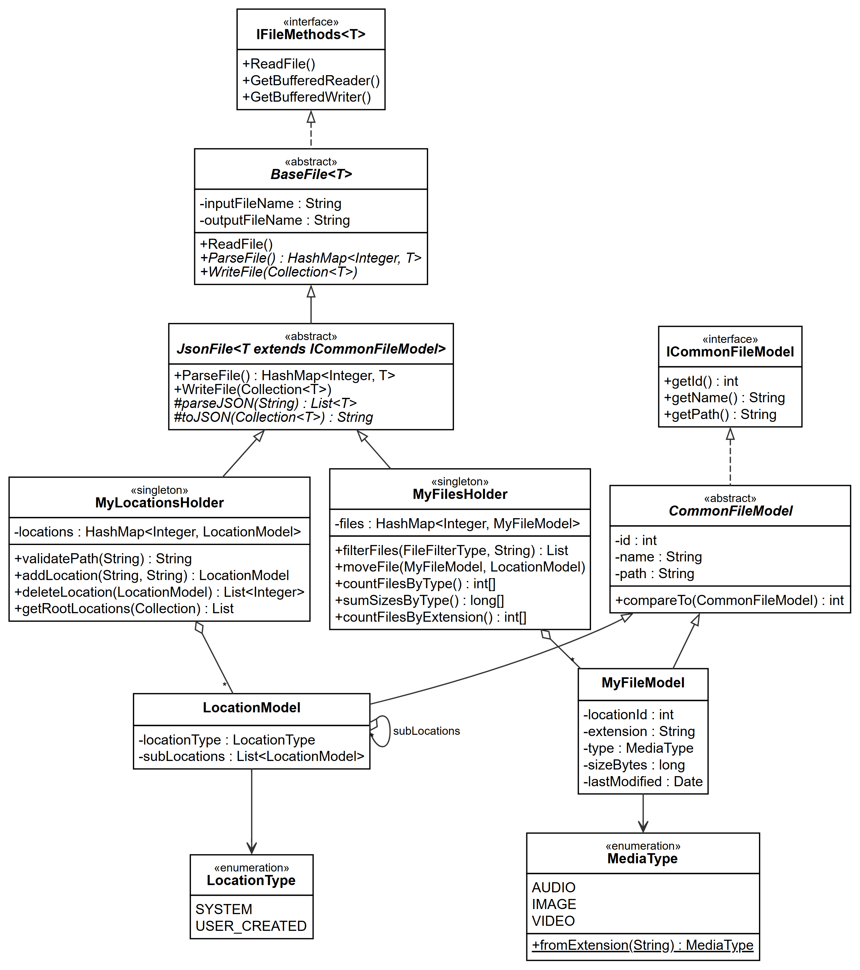
Figura 2.1 – Diagrama de clase: modelul și fișierele de date
Figura 2.2 arată meniul și clasele folosite de el. Main încarcă datele și pornește meniul, iar Menu lucrează cu holder-ele, cu Messages pentru texte, cu MyReportFile pentru raport și cu enumerările FileSortType și FileFilterType pentru sortare și filtrare.
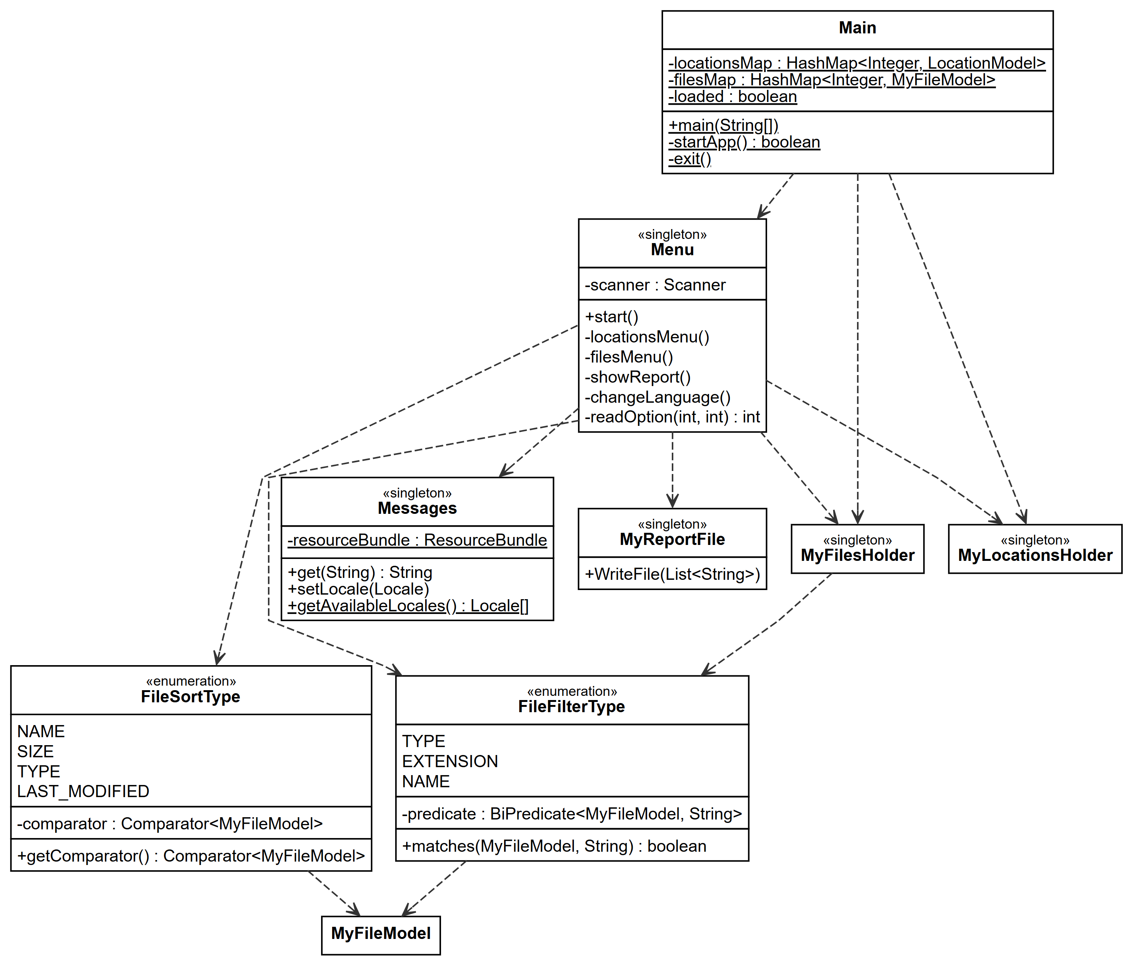
Figura 2.2 – Diagrama de clase: meniul și clasele utilitare

2.3. Fișierele de date și fluxul aplicației
Datele sunt în folderul test-data-files: locations.json (arborele locațiilor), files.json (catalogul fișierelor, Anexa 1) și report.txt (ultimul raport). Aplicația funcționează astfel:
- La pornire, Main înregistrează un shutdown hook, apoi citește și verifică locațiile și fișierele. Elementele invalide sunt ignorate, cu un mesaj.
- Un fișier de date lipsă sau gol înseamnă o listă goală. Un fișier necitibil sau cu JSON invalid oprește aplicația, fără să modifice datele.
- Utilizatorul lucrează în meniu până alege „0”, iar la ieșire datele sunt scrise înapoi în locations.json și files.json.

3. Implementarea

3.1. Fișierele și salvarea datelor
Fișierele sunt citite și scrise cu BufferedReader și BufferedWriter, în UTF-8, ca numele cu diacritice (de exemplu imagine_școală.png) să se păstreze corect. Un fișier lipsă sau gol produce doar un mesaj, iar celelalte erori de citire, de scriere sau de format JSON devin excepția proprie DataFileException, tratată în Main.
Salvarea la închidere folosește un shutdown hook (Secvența de cod 3.1), adică un fir de execuție pe care Java îl pornește când aplicația se termină, chiar și la Ctrl+C. Câmpul loaded oprește salvarea dacă datele nu au putut fi încărcate, ca fișierele să nu fie suprascrise.
public static void main(String[] args) {
//Add exit behaviour
Runtime.getRuntime().addShutdownHook(new Thread(() -> {
exit();
}));

loaded = startApp();
if (loaded) {
Menu.GetInstance().start();
}
}
Secvența de cod 3.1 – Înregistrarea shutdown hook-ului în Main.main()

3.2. Masive și colecții
Locațiile și fișierele sunt păstrate în câte un HashMap, cu id-ul drept cheie. Sublocațiile unei locații sunt într-un ArrayList, iar la citirea fișierelor id-urile deja găsite sunt ținute într-un HashSet, ca să fie găsite duplicatele. La afișare se sortează sau se filtrează o copie, deci colecțiile din memorie nu se schimbă.
Raportul folosește masive de tipuri fundamentale: un int[] cu numărul de fișiere și un long[] cu dimensiunea totală pentru fiecare tip (Audio, Imagine, Video), plus un int[] cu numărul de fișiere pentru fiecare extensie. Poziția unui tip în masiv este ordinal()-ul lui din MediaType, iar totalul din raport este suma valorilor din masivele pe tip.

3.3. Arborele de locații
Fiecare LocationModel are lista sublocațiilor, iar rădăcinile arborelui sunt discurile. Citirea, afișarea, salvarea și ștergerea parcurg arborele recursiv. O cale nouă este întâi normalizată („/” devine „\”, iar „\” de la final dispare), apoi verificată: trebuie să înceapă cu un disc, să nu conțină caractere interzise, să fie sub o locație monitorizată și să nu fie deja monitorizată. La adăugare, noua locație primește cel mai mare id + 1 și tipul USER_CREATED, iar la ștergere dispare tot subarborele, cu fișierele lui din catalog. Pe disc nu se șterge nimic.

3.4. Sortarea fișierelor
Fișierele pot fi sortate după nume, dimensiune, tip sau data modificării. Fiecare criteriu este o constantă a enumerării FileSortType, care primește în constructor un Comparator (Secvența de cod 3.2), deci meniul nu are nevoie de un switch după criteriu:
- NAME folosește compareTo din CommonFileModel, care compară numele fără să țină cont de literele mari și mici;
- SIZE și LAST_MODIFIED compară dimensiunea și data, prin referințe la metode (de exemplu MyFileModel::getSizeBytes);
- TYPE compară tipurile în ordinea din enumerare: Audio, Imagine, Video.

Metoda getComparator() adaugă numele drept al doilea criteriu (thenComparing), pentru fișierele egale după primul criteriu.
public enum FileSortType {
NAME(Comparator.naturalOrder()),
SIZE(Comparator.comparingLong(MyFileModel::getSizeBytes)),
TYPE(Comparator.comparing(MyFileModel::getType)),
LAST_MODIFIED(Comparator.comparing(MyFileModel::getLastModified));

private Comparator<MyFileModel> comparator;

FileSortType(Comparator<MyFileModel> comparator) {
this.comparator = comparator;
}

public Comparator<MyFileModel> getComparator() {
return comparator.thenComparing(NAME.comparator);
}
}
Secvența de cod 3.2 – Enumerarea FileSortType, cu un Comparator pentru fiecare criteriu

3.5. Filtrarea și căutarea
Filtrarea folosește aceeași idee: enumerarea FileFilterType are pentru fiecare criteriu o expresie lambda de tip BiPredicate<MyFileModel, String> (Secvența de cod 3.3). Tipul se alege dintr-o listă, extensia se compară exact (fără să conteze literele mari și punctul de la început), iar numele se caută parțial (contains). Înainte de filtrare, MyFilesHolder.filterFiles verifică valoarea introdusă și aruncă InvalidFilterException pentru o extensie goală sau nesuportată ori pentru un text gol.
public enum FileFilterType {
TYPE((file, type) -> file.getType().name().equals(type)),
EXTENSION((file, extension) -> file.getExtension().equalsIgnoreCase(extension)),
NAME((file, text) -> file.getName().toLowerCase(Locale.ROOT).contains(text.toLowerCase(Locale.ROOT)));

private BiPredicate<MyFileModel, String> predicate;

FileFilterType(BiPredicate<MyFileModel, String> predicate) {
this.predicate = predicate;
}

public boolean matches(MyFileModel file, String value) {
return predicate.test(file, value);
}
}
Secvența de cod 3.3 – Enumerarea FileFilterType, cu un BiPredicate pentru fiecare criteriu

3.6. Validarea datelor și excepțiile
La consolă, opțiunile sunt citite cu Integer.parseInt (NumberFormatException pentru un text care nu e număr), iar NoSuchElementException închide aplicația când nu mai sunt date de citit. În fișierele JSON, fiecare câmp este citit într-un bloc try/catch (JSONException, ParseException, IllegalArgumentException), iar un element invalid este ignorat cu un mesaj, de exemplu „Fisier ignorat, dimensiune invalida: minus.mp3”.
Excepțiile proprii (Tabelul 3.1) extind Exception, iar mesajul lor este cheia textului de afișat. Clasele de model aruncă excepția, iar meniul o prinde și afișează mesajul tradus. După o eroare, utilizatorul rămâne în același meniu.
Tabelul 3.1 – Excepțiile proprii
Excepție | Când este aruncată | Unde este tratată
InvalidOptionException | Opțiunea aleasă nu există (de exemplu 9 în meniul principal sau un id care nu este în lista afișată). | Menu
InvalidLocationException | Calea sau numele unei locații este gol ori invalid, calea nu se află sub o locație monitorizată, o locație din locations.json încalcă o regulă, fișierul de mutat se află deja în locația destinație. | Menu; la citire, în MyLocationsHolder
DuplicateLocationException | Directorul este deja monitorizat; în locations.json, o locație are id-ul sau calea alteia. | Menu; la citire, în MyLocationsHolder
LocationNotFoundException | Nu există nicio locație cu numele sau id-ul dat, ori nicio locație monitorizată cu calea destinație. | Menu
InvalidFilterException | Extensia sau textul căutat este gol, ori extensia nu este suportată. | Menu
InvalidMediaFileException | Numele sau id-ul fișierului de mutat este gol. | Menu
MediaFileNotFoundException | Nu există niciun fișier cu numele sau id-ul dat. | Menu
DuplicateMediaFileException | În locația destinație există deja un fișier cu același nume. | Menu
DataFileException | Un fișier de date nu poate fi citit, nu conține o listă JSON validă sau nu poate fi salvat. | Main
ResourceNotFoundException | Cheia unui text nu există în fișierele de mesaje. | Messages (afișează cheia)

3.7. Meniul și internaționalizarea
Meniul este în clasa Menu, cu câte o buclă pentru meniul principal și pentru fiecare submeniu (Figura 3.1), iar o opțiune care nu este în listă produce InvalidOptionException. Toate textele trec prin clasa Messages, care le încarcă din MessagesBundle_ro.properties sau MessagesBundle_en.properties cu ResourceBundle. Limba implicită este româna, iar opțiunea „Schimbare limba” trece la engleză în timpul rulării, inclusiv pentru raport.
MediaManager - Meniu principal
1. Locatii monitorizate
1. Afisare directoare monitorizate
2. Adaugare locatie
3. Stergere locatie
0. Inapoi
2. Fisiere multimedia
1. Afisare fisiere multimedia
2. Filtrare fisiere multimedia
3. Mutare fisier
0. Inapoi
3. Raport fisiere multimedia
4. Schimbare limba
0. Iesire
Figura 3.1 – Structura meniului aplicației

4. Manual de utilizare

4.1. Rularea aplicației
Proiectul se deschide în IntelliJ IDEA și se rulează clasa Main. Datele sunt citite din folderul test-data-files și sunt salvate la ieșire, iar datele de test inițiale sunt păstrate în locations_bkp.json și files_bkp.json.

4.2. Exemple de rulare
Exemplele sunt luate din rulări pe datele de test. Textul introdus de utilizator apare după întrebare, de exemplu „Alege o optiune: 2”.
Filtrarea după extensia .MP3 găsește cele 6 fișiere mp3, indiferent de punct și de literele mari, iar rezultatul este sortat după dimensiune (Exemplul 4.1).
Alege o optiune: 2
1. Tip
2. Extensie
3. Nume
Filtreaza dupa: 2
Introdu extensia: .MP3
1. Nume
2. Dimensiune
3. Tip
4. Data modificarii
Sorteaza dupa: 2
empty.mp3 [id: 2, extensie: mp3, tip: Audio, dimensiune: 0 B, locatie: C:\Users\RazvanNuta\Music, modificat: 11.10.2026 10:20, cale: C:\Users\RazvanNuta\Music\empty.mp3]
UPPERCASE.MP3 [id: 9, extensie: mp3, tip: Audio, dimensiune: 15.6 KB, locatie: C:\Users\RazvanNuta\Music, modificat: 11.10.2026 10:20, cale: C:\Users\RazvanNuta\Music\UPPERCASE.MP3]
silence_2s.mp3 [id: 5, extensie: mp3, tip: Audio, dimensiune: 31.4 KB, locatie: C:\Users\RazvanNuta\Music, modificat: 11.10.2026 10:20, cale: C:\Users\RazvanNuta\Music\silence_2s.mp3]
song.mp3 [id: 26, extensie: mp3, tip: Audio, dimensiune: 46.9 KB, locatie: D:\Media\mixed, modificat: 11.10.2026 10:20, cale: D:\Media\mixed\song.mp3]
track01.mp3 [id: 11, extensie: mp3, tip: Audio, dimensiune: 62.4 KB, locatie: C:\Users\RazvanNuta\Music\albums\2026, modificat: 11.10.2026 10:20, cale: C:\Users\RazvanNuta\Music\albums\2026\track01.mp3]
silence_10s.mp3 [id: 4, extensie: mp3, tip: Audio, dimensiune: 156.1 KB, locatie: C:\Users\RazvanNuta\Music, modificat: 11.10.2026 10:20, cale: C:\Users\RazvanNuta\Music\silence_10s.mp3]
Exemplul 4.1 – Filtrarea fișierelor după extensie
În submeniul „Locatii monitorizate”, noua locație Documente este pusă sub RazvanNuta și primește id-ul 15. O cale cu caracterul „|” este respinsă, iar o cale scrisă cu „/” și cu litere mici este recunoscută ca director deja monitorizat (Exemplul 4.2, în care liniile repetate ale submeniului sunt înlocuite cu „...”).
Alege o optiune: 2
Introdu calea directorului: C:\Users\RazvanNuta\Documents
Introdu numele locatiei: Documente
Locatia a fost adaugata
Documente [id: 15, cale: C:\Users\RazvanNuta\Documents, tip: Creata de utilizator]
...
Alege o optiune: 2
Introdu calea directorului: C:\Users\Razvan|Nuta
Calea nu este valida
...
Alege o optiune: 2
Introdu calea directorului: c:/users/razvannuta/music/
Directorul este deja monitorizat
Exemplul 4.2 – Adăugarea unei locații și erorile de validare
Raportul este afișat în consolă și salvat în test-data-files\report.txt (Exemplul 4.3).
Alege o optiune: 3
Raport fisiere multimedia - 04.11.2026 13:22
Total: 26 fisiere, 3.8 MB
Audio: 11 fisiere, 2.0 MB
Imagine: 15 fisiere, 1.8 MB
Video: 0 fisiere, 0 B
mp3: 6 fisiere
wav: 5 fisiere
jpg: 6 fisiere
jpeg: 1 fisier
png: 8 fisiere
mp4: 0 fisiere
avi: 0 fisiere
mkv: 0 fisiere
Cel mai mare fisier: img100.jpg [id: 15, extensie: jpg, tip: Imagine, dimensiune: 1009.1 KB, locatie: C:\Users\RazvanNuta\Pictures, modificat: 11.10.2026 10:20, cale: C:\Users\RazvanNuta\Pictures\img100.jpg]
Raportul a fost salvat in test-data-files\report.txt
Exemplul 4.3 – Raportul fișierelor multimedia

5. Documentația JavaDoc

5.1. Comentariile JavaDoc
Codul este documentat cu comentarii JavaDoc (blocuri /** ... */), scrise în engleză, după indicațiile de la curs. Tag-urile folosite sunt @author și @version la clase, @param, @return și @throws la metode, @see pentru trimiteri la alte clase sau metode și {@code ...} pentru text afișat ca cod. Tabelul 5.1 arată cele 20 de comentarii JavaDoc din 8 clase.
Tabelul 5.1 – Elementele documentate cu JavaDoc
Clasă | Elemente documentate
Main | clasa, main(String[])
ui.Menu | clasa, start()
i18n.Messages | getLocatedMessage(String), setLocale(Locale)
BaseFile | ReadFile()
JsonFile | clasa, ParseFile(), WriteFile(Collection)
CommonFileModel | clasa, compareTo(CommonFileModel)
MyLocationsHolder | clasa, getRootLocations(Collection), validatePath(String), addLocation(String, String), deleteLocation(LocationModel)
MyFilesHolder | clasa, ParseFile(HashMap), parseJSON(String)

5.2. Documentația generată
Documentația HTML a fost generată cu instrumentul javadoc din JDK 8, fără erori, în folderul docs\javadoc. Pagina principală (Figura 5.1) arată pachetele și toate clasele.
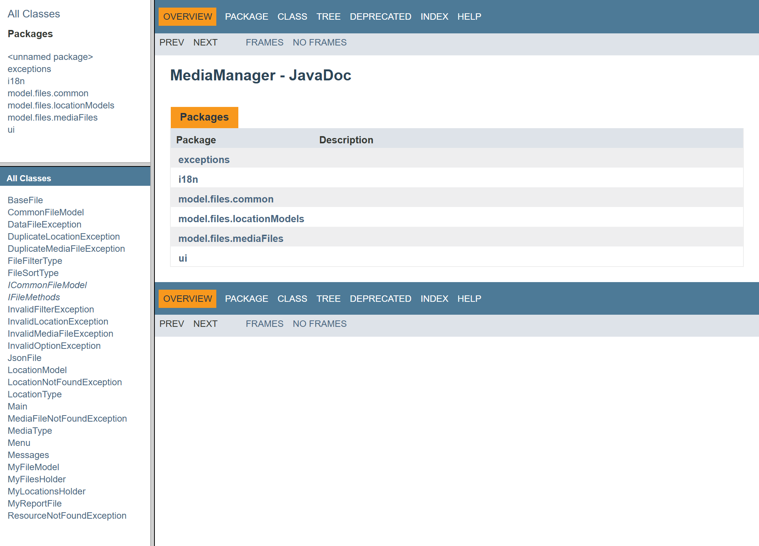
Figura 5.1 – Pagina principală a documentației
Pagina unei clase începe cu ierarhia și descrierea ei, cu tag-urile @version, @author și @see (Figura 5.2), iar fiecare metodă are o descriere detaliată, cu @param, @return, @throws și @see (Figura 5.3).
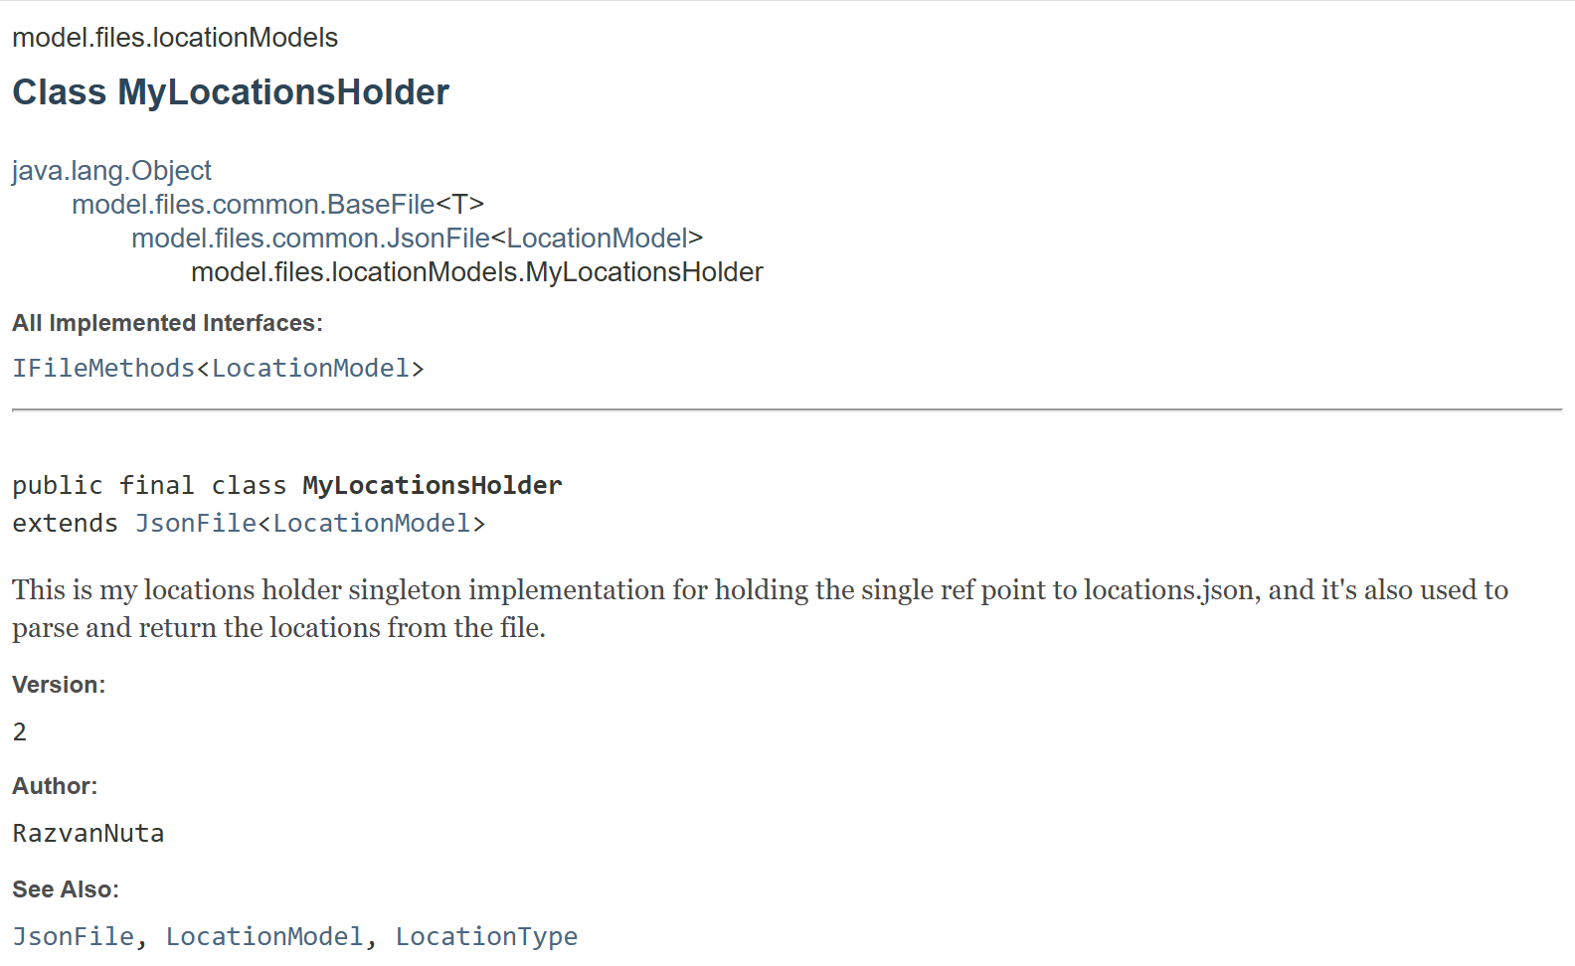
Figura 5.2 – Descrierea clasei MyLocationsHolder
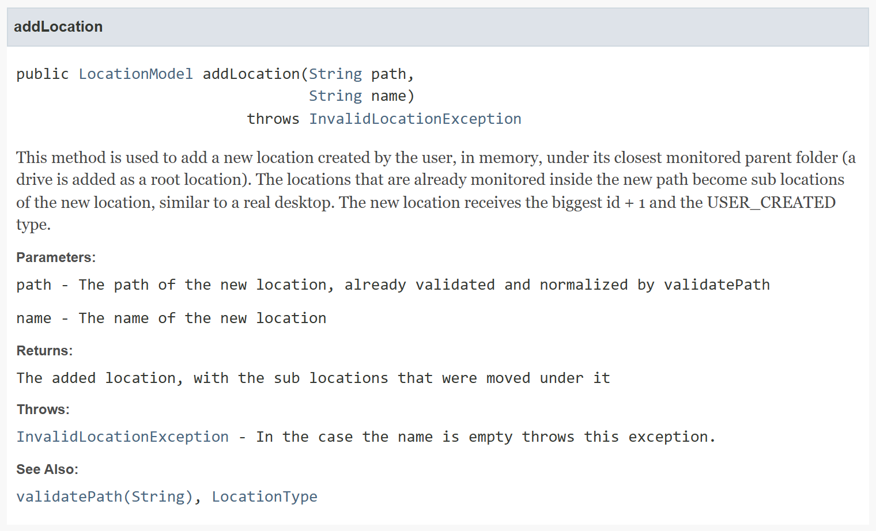
Figura 5.3 – Detaliul metodei addLocation

Concluzii
Aplicația îndeplinește cerințele Temei 4 și ale baremului: datele sunt citite din fișiere la pornire, modificate doar în memorie și salvate la închidere, iar datele greșite sunt tratate prin excepții standard și proprii, fără ca aplicația să se oprească neașteptat. Ca extindere, aplicația ar putea scana directoarele reale de pe disc și ar putea avea o interfață grafică în Swing sau JavaFX.

Bibliografie
[1] Cerințe implementare proiecte PPOO 2026/2027 și Teme proiect PPOO 2026/2027 (Tema 4 – Aplicație Java pentru gestiunea fișierelor multimedia), Academia de Studii Economice din București, 2026.
[2] C. Ciurea, Note de curs PPOO, cursurile 1–10, Academia de Studii Economice din București, 2026 (Curs 2 – JavaDoc și internaționalizare, Curs 3 – clase și interfețe, Curs 4 – colecții, Curs 5 – genericitate, Curs 6 – fișiere, Curs 7 – design patterns).
[3] S. Leary și colaboratorii, JSON-java (org.json), versiunea 20230227. https://github.com/stleary/JSON-java
[4] E. Gamma, R. Helm, R. Johnson, J. Vlissides, Design Patterns: Elements of Reusable Object-Oriented Software, Addison-Wesley, 1994 – Singleton, Template Method.
[5] Oracle, The Java Tutorials – Generics, Bounded Type Parameters. https://docs.oracle.com/javase/tutorial/java/generics/bounded.html
[6] Oracle, The Java Tutorials – Basic I/O. https://docs.oracle.com/javase/tutorial/essential/io/
[7] Oracle, Java SE 8 API Specification – clasa Runtime, metoda addShutdownHook(Thread). https://docs.oracle.com/javase/8/docs/api/java/lang/Runtime.html
[8] Oracle, Java SE 8 API Specification – clasa Pattern (expresii regulate). https://docs.oracle.com/javase/8/docs/api/java/util/regex/Pattern.html
[9] Oracle, Java SE 8 API Specification – interfața Comparator<T>. https://docs.oracle.com/javase/8/docs/api/java/util/Comparator.html
[10] Oracle, The Java Tutorials – Object Ordering. https://docs.oracle.com/javase/tutorial/collections/interfaces/order.html
[11] Oracle, Java SE 8 API Specification – clasa String (CASE_INSENSITIVE_ORDER, toLowerCase(Locale)). https://docs.oracle.com/javase/8/docs/api/java/lang/String.html
[12] Oracle, Java SE 8 API Specification – interfața BiPredicate<T, U>. https://docs.oracle.com/javase/8/docs/api/java/util/function/BiPredicate.html

Anexa 1 – Structura fișierelor de date
Aplicația salvează fiecare fișier JSON pe un singur rând. Fragmentele de mai jos sunt formatate ca să fie citite mai ușor. O locație din locations.json are câmpurile id, name, path, locationType (SYSTEM sau USER_CREATED) și subLocations, cu sublocațiile ei (Fragmentul A.1).
{
"id": 5,
"name": "Albume",
"path": "C:\\Users\\RazvanNuta\\Music\\albums",
"locationType": "SYSTEM",
"subLocations": [
{
"id": 6,
"name": "2026",
"path": "C:\\Users\\RazvanNuta\\Music\\albums\\2026",
"locationType": "SYSTEM",
"subLocations": []
}
]
}
Fragmentul A.1 – O locație din locations.json, cu sublocația ei
Un fișier din files.json are câmpurile id, locationId, name, extension, type, sizeBytes, lastModified (în formatul dd.MM.yyyy HH:mm) și path (Fragmentul A.2).
{
"id": 14,
"locationId": 7,
"name": "imagine_școală.png",
"extension": "png",
"type": "IMAGE",
"sizeBytes": 1087,
"lastModified": "11.10.2026 10:20",
"path": "C:\\Users\\RazvanNuta\\Pictures\\imagine_școală.png"
}
Fragmentul A.2 – Un fișier din files.json

